Godsta gård 160216
Kvällen fokus: Nästa utvecklingssteg i Gideå.
Bakgrund: Genomförda projekt i bygden -Fiber (Gideå fiber)
-Butikens uppstart (Gideåbygdens
ekonomiska förening)
-Macken 2015 (Gideåbygdens
ekonomiska förening)
-Leader projekt (Butiken, salutorget, scenen, boende, marknadsföring(radio),
närarbetsplatser)
Lokal utvecklingsplan: - Första Lokala utvecklingsplanen
genomfördes 140412
- Uppföljningen gjordes 140917
*”Ny Projektidé på gång ”
”Problem” i Gideå:
Lokala utvecklingsplaner gjordes 2014 där flera insatsområden framkom. För att bekräfta att delar av dessa insatsområden fortfarande är aktuella 2016, samt att lägga en djupare förankringsgrund till den framkomna projektidén, jobbade vi under mötet utifrån ”problem” i Gideå som sedan kan vändas till möjligheter.
”Problem” som framkom i processen, se nedan, de gul markerade finns även med i den nya projektidén, de gröna är nya betydande ”problem”.
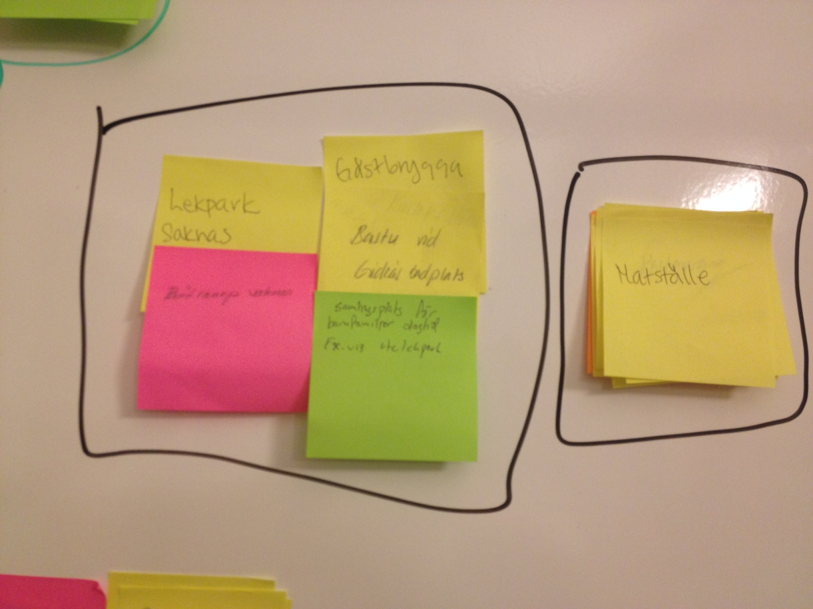
Trygghetsboende
Trottoar / Gångbana saknas
Trafiken kör fort genom Gideå
Återvinning
Samarbete Land – stad
Sysselsättning – arbetstillfällen
Svårt att rekrytera till Räddningstjänsten
Spontana besök hos varandra
För billig ost och mjölk
Engagemang – Delaktighet – Patrioter – fler till styrelser
Dåligt samarbete mellan föreningar
Matställe / Restaurang /Pizzeria /Kiosk cafeteria
Trappor till flera hyresfastigheter
Lokal till öppna förskolan
Bevara befintligt Gym – underhåll – behöver utvecklas
Ny belysning på elljusspåret
Flärkudden
Kärleksstigen – rensas upp
Prostinnans park – paviljongen
Dålig skyltning vid Granto och Skallberget
Turistboenden enkelt
Turistinformation
Infarten till Gideå
Fler aktiviteter för olika åldrar (för mycket idrott)
events
Ungdomars fritid
Nyttja Bygdegården och skolan mer
Mera träning / Gruppträning
Lekplats saknas – Generationsmötesplats
Båtbrygga/Gästbrygga
Bastu vid Gideås badplats
Missar sjön, känns otillgänglig
Centralare och mera tillgänglig badplats
Finns inga lediga hus, för dyrt att bygga
Få hus till salu
Fastigheter som inte underhålls
Igenvuxna dikesrenar
Öppet landskap – röjas runt sjön
Slyröjning till våra smultronställen/attraktioner
Närvarolista:
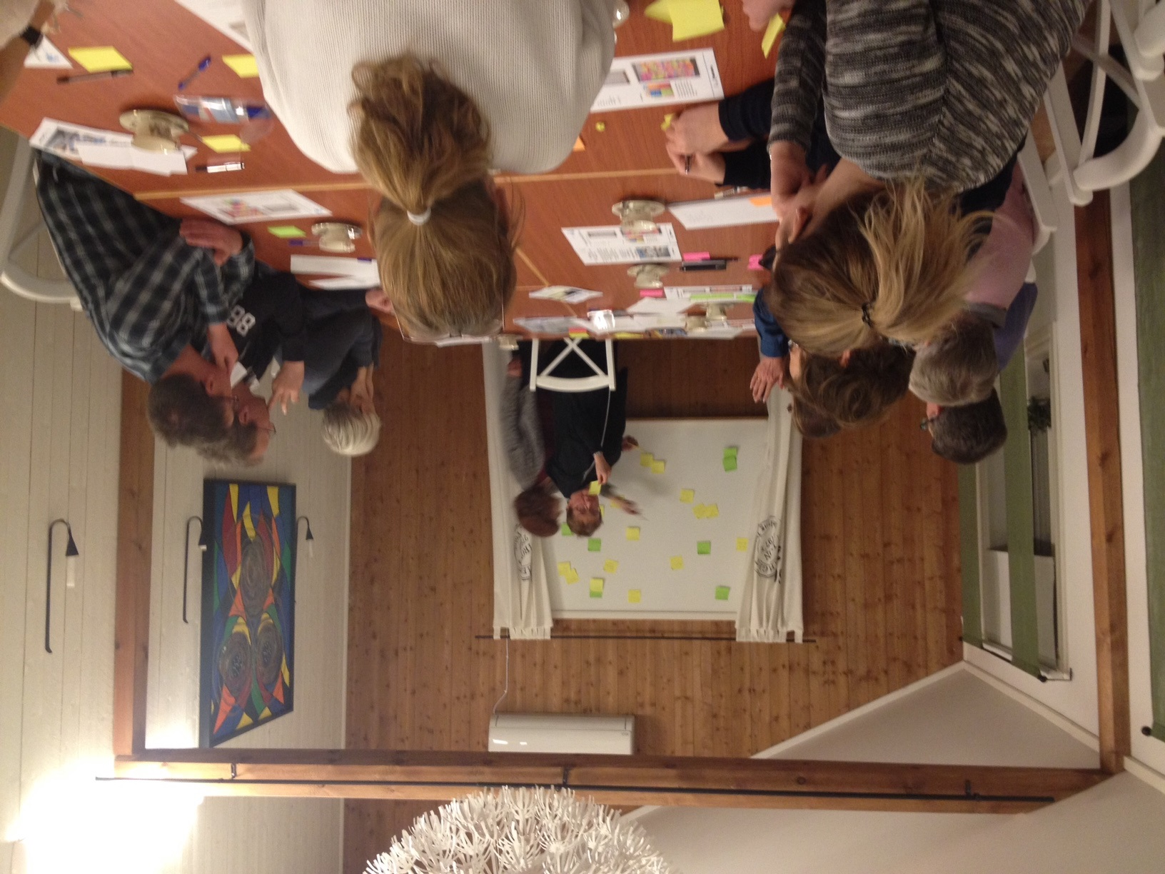

Namn | Representerar | mail
Bengt Rönnqvist | Stiftelsen Gideågården | info@gideagarden.se
Hans-Göran Sjölund | Stiftelsen Gideågården, Gideå fiber | hgs40306@telia.com
Catrin Sjölund | Gideå trädgårdsförening | kia40306@telia.com
Karin Eriksson | Företagare Biodling | karin.grubba@telia.com
Jonas Vallin | Gideå IK | wallin80@hotmail.com
Maud Karlström | Företagare naturcamping, Sörgissjö intresseförening | mkarlstrom7@gmail.com
Elin Karlström | Företagare naturcamping, Sörgissjö/Sönnersta intresseförening | karlstromelin@gmail.com
Marita Sjöberg | Gideåbygdens ekonomiska för. | marita.sj@telia.com
Gun Rönnqvist | Boendegruppen | tore.ronnqvist@hotmail.com
Tore Rönnqvist | Gideåbygdens ekonomiska för. | tore.ronnqvist@hotmail.com
Ann-Christine S. Holmlund | Gideåbygdens ekonomiska för. | godsta.gard@telia.com
Ann-Catrin Zackrisson | Bygd och stad i balans | info@tidlosating.se
Åsa Ringlöv | Bygd och stad i balans | asa@ringlov.se

Utifrån projektidé, LUPar, ”Problem” process, listat upp antal aktiviteter/insatsområden, en levande tabell med prioriteringar, finansiering mm åskådliggörs.

Aktivitet | Investering | Samarbets-  parter | Finansiär | Övrigt
Matställe /Restaurang/Café |  | Gideåväven, fastighetsägare | Leader Högakusten  kolla Länsstyrelsen | *Utbyggnad på butiken för café  *Nybyggnad  *Befintliga byggnader  * Gideågården
Gång och cykelväg genom centrala Gideå |  |  |  | Kommunen
Upprustning av kärleksstigen  Prostinnanspark |  | Skolan  Trädgårdsföreningen  Bygdegårdsföreningen  Kyrkan/stiftet  Markägare | Leader Högakusten  Världsklass, ta till vara på äldrebefolkning
Förlängning av kärleksstigen till Flärkudden |  | Alla  Skolan  Trädgårdsföreningen  Markägare | Leader Högakusten
Bastu vid badplats / Kärleksstigen | Bastu | Bygdegårdsföreningen | Leader Högakusten
Ute/naturgym efter el. invid kärleksstigen | Utegym | Bygdegårdsföre/Gym kommite´.  Gideå IK | Leader Högakusten
Naturcamping  Flärkeudden |  | Markägare  Jordbruksföretag | Leader Högakusten | Ev. kolla med kommunen om sanering
Båtbrygga/gästbrygga samt (ev båtsättningsramp) |  | Fiskevårdsområdet  Markägare | Länsstyrelsen ansvarig bryggor  Världsklass, ta till vara på äldre befolkning
Förbättrad service till camping med bla. latrintömning vid Gideågårdens bef. husvangsplatser |  | Stiftelse Gideågården  Bygdegårdsföreningen | Leader Högakusten
Allaktivitets plan för fotboll och innebandy (konstgräs), ishockey |  | Stiftelse Gideågården  Gideå IK | -Länsstyrelsen  Fritids- och idrottsanläggningar  - Västernorrland idrottsförbund  -Världsklass Örnsköldsvik | http://www.swerink.se/vara-produkter/multisport/woody-multi/
Generations mötesplats (ev utökad lekområde skolan) |  | Bygdegårdsförening  Stiftelsen  Skolan  Föräldraföreningen | Kommunen
Öppna landskap |  | Markägare | Leader Högakusten

För ett attraktivare Gideå att leva, verka och besöka.
Ett litet samhälle i Örnsköldsviks kommun, där inflyttning av bla barnfamiljer skapat babyboom. Samt att under 2015 öppnades ett närliggande asylboende, gett effekten att bygdens invånarantal ökat med 90%.
Gideå har 30 km till Örnsköldsviks stad, ca 25 km till de två närmaste serviceorterna i Örnsköldsviks kommun, Björna och Husum. Varvid Husum ligger vid Europa väg 4 (E4), samt har Resecentrum för Botniabanan. Örnsköldsviks Airport ligger ca 10 km från Gideå centrum, vilket gör att man är endast har 50 minuter till Arlanda flygplats.
Syfte: Att fortsätta utveckla Gideå samhälle till en attraktivare plats att leva, verka och besöka, detta genom att knyta samman samhällsfunktionerna med naturresurserna i område.
Mål: Delar utav tabellen ovan
Skapa sysselsättning genom besöksnäring och restaurang mm.
Möjligheter: LEADER höga kusten: Insatsområde: Attraktiva boende och
besöksmiljöer
http://leaderhogakusten.se/
Världsklass: Utveckla ett attraktivt utbud,
Nyttja potentialen hos äldre http://www.ornskoldsvik.se/varldsklass
Länsstyrelsen: Investeringsmedel bryggor,
Pär L 0611-349165
Arvsfonden:
Örnsköldsviks kommun: Trafik och park
Generationsmötesplats:
En ny utredning är på gång (nuvarande
utredning är från 2010)
ev. är Gideå tänkbar ort för Generationsmötesplats 2017 enligt Anna-
Sofia. Hon tar direkt dialog med Hubinett.
Anna-Sofia Malmström
073-2710242
Västernorrlands idrottsförbund:
Niklas Lundberg
Örnsköldsvik
010-476 48 59
Mats Hamberg
Distriktschef Västernorrland 060-59 42 01
Idrottslyftet, Anläggningar
http://www.rf.se/Distrikt/VasternorrlandsIdrottsforbund/Undermeny/Fokusomraden/Anlaggningar/
Idrottslyftet, Idrott och integration
http://www.rf.se/Distrikt/VasternorrlandsIdrottsforbund/Undermeny/Fokusomraden/ Idrottochintegration/
Integration: Bygden ökat med 90% under 2015 bla på
grund av närliggande asylboende.
Naturen: Skallberget med grottorna, Gissjön
Koppla mot: RUS, Regional utvecklingsstrategi i Västernorrland http://www.lansstyrelsen.se/vasternorrland/SiteCollectionDocuments/Sv/publikationer/planeringsunderlag/2011/regional-utvecklingsstrategi-for-vasternorrlands-lan-2011-2020.pdf
Landsbygdsstrategi Örnsköldsvik: http://www.ornskoldsvik.se/download/18.18f17057146f9d173c23746/1404379193044/landsbygdsstrategi_8+Lag.pdf
LUP:ar 1 & 2: Från 2014
Bygd och stad i balans 2.0 Närarbetsplats, Växtplats, nyskapande
överenskommelser, BYGDSAM
http://www.ornskoldsvik.se/landsbygd

Aktivitetsplan:
Vad | När | Av vem | Till
Intresseanmälan  till Leader Högakusten |  | Åsa  Bengt | Leader Höga kusten  Jenny Edvinsson
Samtal till Västernorrlands idrottsförbund, Idrottlyftet | 3/5 | Åsa | Västernorrlands idrottsförbund  Mats Hamberg  Distriktschef Västernorrland 060-59 42 01
Samtal med Länsstyrelsen ang bryggor | 3/5 | Åsa | Länsstyrelsen Västernorrland  Pär L 0611-349165
Uppföljande samtal med Trafik och Park. Ang. Generationsmötesplats | 3/5 | Åsa | Örnsköldsvik kommun  Anna-Sofia Malmström  073-2710242
Sammankalla lokala  samarbetspartners | 10/5  18,30-20 | Bengt | Gideågården
Kolla med markägare |  | Bengt
Ny offert Allaktivitetsrink |  | Bengt
Samtal Världsklass  incheckning |  | Åsa

